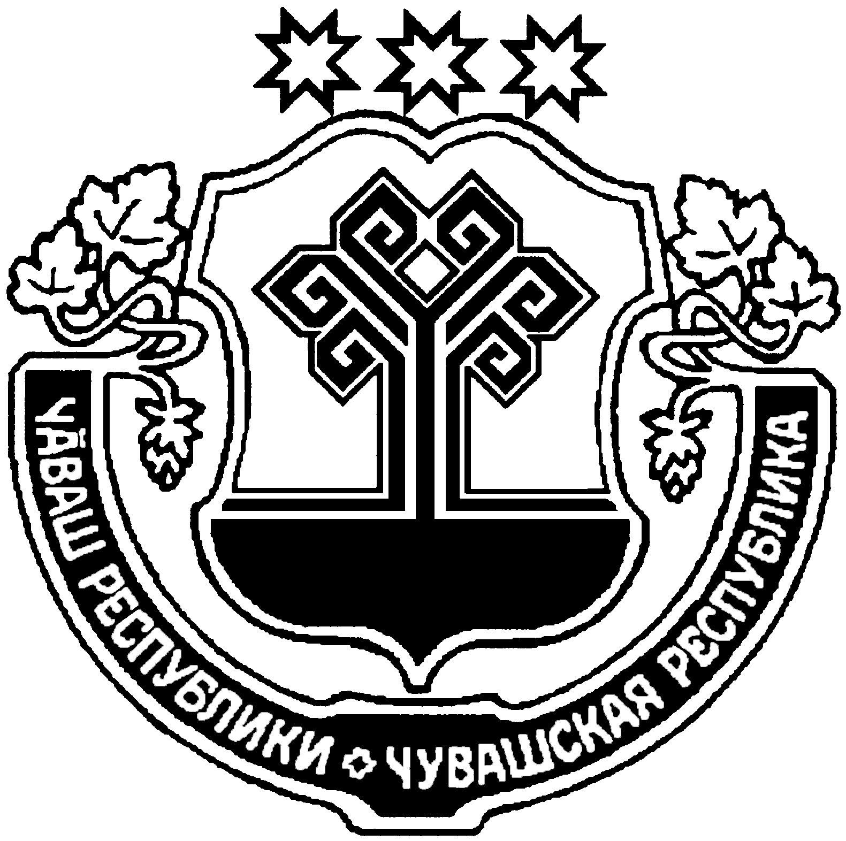

ЧУВАШСКАЯ РЕСПУБЛИКА  АЛИКОВСКИЙ РАЙОН  АДМИНИСТРАЦИЯ  ПИТИШЕВСКОГО  СЕЛЬСКОГО ПОСЕЛЕНИЯ |  | ЧĂВАШ РЕСПУБЛИКИ  ЭЛĔК РАЙОНЕ  ПИТЕШКАСИ ЯЛ  АДМИНИСТРАЦИЙĕ
ПОСТАНОВЛЕНИЕ  10.03.2022 г. № 5  Деревня Питишево |  | ЙЫШАНУ  10.03.2022 г. 5 №  Питешкаси яле

О создании комиссии по обследованию и
категорированию объектов (территорий) в сфере
культуры на территории Питишевского сельского
поселения Аликовского района Чувашской Республики

В соответствиив постановлением Правительства Российской Федерации от 11.02.2017 г. № 176, администрация Питишевского сельского поселения Аликовского района Чувашской Республики ПОСТАНОВЛЯЕТ:
1.Создать комиссию по обследованию и категорированию объектов (территорий) в сфере культуры на территории Питишевского сельского поселения Аликовского района Чувашской Республики в составе:
Председатель комиссии – Гаврилова А.Ю., глава Питишевского сельского поселения Аликовского района Чувашской Республики;
Члены комиссии:
Семенова Л.С. – заведующий сектором социального развития, культуры и архивного дела администрации Аликовского района (по согласованию);
Иванов С.А. – заведующий Питишевского сельского Дома культуры (по согласованию);
Павлов В.Н. – майор полиции, начальник Вурнарского отделения вневедомственной охраны филиала ФГКУ «УВО ВНГ России по Чувашской Республике» (по согласованию);
____________________________ - сотрудник территориального органа безопасности Чувашской Республики (по согласованию).
2. Контроль за использованием настоящего постановления оставляю за собой.

Глава Питишевского
сельского поселения А.Ю.Гаврилова

